Nodarbinādams savu prātu un piepildīdams sirdi ar skaņu, tu nevarēsi to turēt ieslēgtu no tās mīlestības, kas aptver tevi.
Mantra palīdz ieraudzīt, atrast un iegūt savu sākotnējo dabu – augstākais, bezgalīgais, vienreizējais ES.
Šis bhadžans apdzied Kungu Ramačandru.
Tumi Bhaja re Mana Tumi Japa re Mana
Om Shri Ram Jaya Ram Japa re Mana
Туми Бхаджа ре Мана Туми Джапа ре Мана
Ом Шри Рам Джая Рам Джапа ре Мана
Izpildītājs Manišs Vjass. Filmas autore Svetlana Ižika
„O, prāts (mana), vienmēr apdziedi (bhaja) dievišķīgo vārdu (japa) Dieva vārdu!
Kungs Ram! Uzvara (Jaya) KUngam Ramam!” Atkārto, mans prāts...”
Bidž – mantra „RAM” – ir ļoti spēcīga, aizsargājoša mantra. Saskaņā ar jogu mācību, sadedzina visus grēkus un karmas sekas.
Bhadžan ir reliģisks dziedājums bhakti tradīcijā induismā. Termins „bhadžan”bieži izmanto kā sinonīms „kirtana”. Bhadžani ir liriskas dziesmas, kas izsaka mīlestības jūtas un Dieva uzticību kādām no Viņa formām. Bhadžanu un kirtanu dziedāšana ir populārs pielūgsmes veids bhakti tradīciju sekotāju vidū hinduismā. Bhadžana ir garīga disciplīna, kuras mērķis ir koncentrēt prātu uz jūsu mīļāko dievību. Ja bhadžanu dzied bez koncentrēšanās, tā ir enerģijas izšķiešana.
Pēc dažu avotu viedokļa Rāma kā septītais Višnu avatārs tiek aicināts „aizstāvēt laulības cieņu kā mūžīgās un nesaraujamās saiknes starp vīru un sievu izpausmi”. Tāpēc mantra, kas apdzied Ramačandru, palīdz nodibināt harmoniju, mieru un laimi starp laulātajiem.
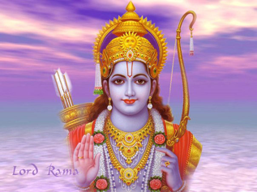

^{[1]} Жуковский В. И., Копцева Н. П. Искусство Востока. Индия: Учеб. пособие.. — Красноярск: Краснояр. гос. ун-т, 2005. — 402 с. — ISBN 5-7638-0575-5

